Přečtěte si článek o tom, jak český humor funguje (nebo spíše nefunguje) v zahraničí, a reagujte na úkoly pod textem.
📰 Když česká ironie narazí na zeď
Český smysl pro humor je v mnoha ohledech unikátní, ale pro cizince může být těžkým hlavolamem. Typický Čech totiž mistrovsky ovládá ironii, nadsázku a sarkasmus, které navíc často říká s naprosto kamennou tváří, bez jakéhokoli úsměvu nebo změny hlasu.
Představte si situaci, kterou zažila jedna Češka v Berlíně. Když ráno vedla dceru do školky, uviděla motorku zaparkovanou tak nešikovně, že blokovala dveře budovy. S úsměvem paní učitelce řekla: „Tedy, tady někdo umí bezvadně zaparkovat!“ Češi v konverzaci takovou ironii používají běžně. Jenže německá učitelka na ni zůstala nechápavě zírat a vážně odpověděla: „Ale ten člověk parkovat neumí, porušil pravidla a my už jsme na něj zavolali policii.“ Vtip se ztratil v překladu.
Cizinci, kteří jsou zvyklí na doslovnou komunikaci, vnímají českou ironii často jako stěžování, lhaní nebo dokonce pasivní agresivitu. Pro Čechy je humor formou „psychologického brnění“, kterým zlehčují těžké situace. Pro zbytek světa je to ale občas záhada.
Najděte v textu: Jak se v článku říká tomu, když člověk mluví ironicky, ale vůbec se u toho nesměje ani nemění hlas? Napište to slovní spojení do komentáře. (Pomůcka: je to ve 2. odstavci).
Inspirační výzva do života: Představte si, že venku strašně prší a je hnusně. Jak byste to okomentovali jako typický ironický Čech? Napište do komentáře jednu krátkou ironickou větu!
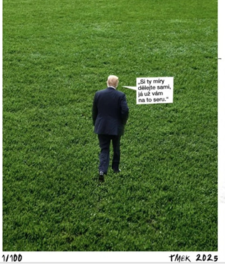
Známý český grafik dělá politickou satiru

